Le « DRAGON d'ANNAM »

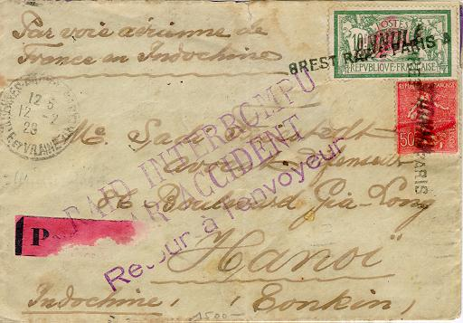

cette enveloppe devait être acheminée par voie aérienne jusqu'à Hanoï en Indochine. L'affranchissement d'un tel pli recommandé était de 10 F 50 pour un pli simple et de 11 F 50 pour un pli en recommandé.
L'Avion de Costes et Bellonte, le Dragon d'Annam ne put accomplir sa mission jusqu'au bout et les 12000 plis furent revêtus de la mention "RAID INTERROMPU PAR ACCIDENT Retour à l'envoyeur".
Sur les 12000 plis, on se rendit compte avant le vol que 542 d'entre eux dont une cinquantaine de recommandés n'avaient pas reçu la bonne oblitération (cachet ordinaire et non celui du vol). La poste annula les timbres avec le cachet ANNULE et -à ses frais- affranchit les lettres au verso puis les oblitéra avec le cachet correct : *POSTE AERIENNE - FRANCE INDO-CHINE 18 * 19 - 2 29.
Il s'agit en l'occurrence d'un cas unique.

